OBJAVA ZA MEDIJE

AKADEMICI DUBRAVKO JELČIĆ, BRANKO KINCL I KREŠIMIR NEMEC DOBITNICI NAGRADE „VLADIMIR NAZOR“ ZA 2016.

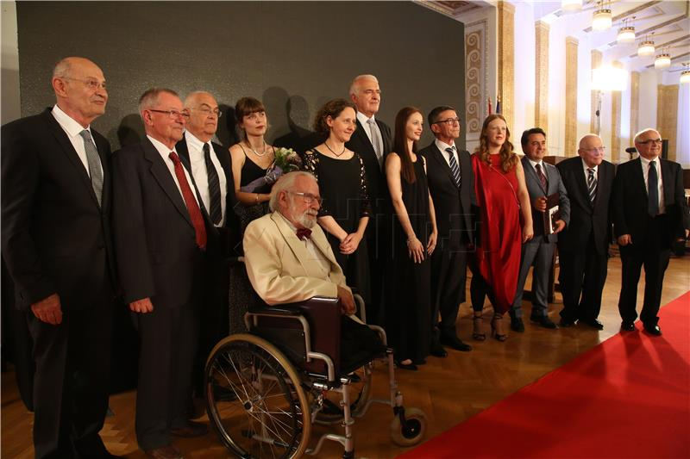

Zagreb, 19. lipnja 2017. – Akademici Dubravko Jelčić i Branko Kincl primili su u ponedjeljak 19. lipnja 2017. Nagradu „Vladimir Nazor“ za životno djelo za književnost, odnosno urbanizam i arhitekturu, dok je akademik Krešimir Nemec dobio godišnju Nagradu „Vladimir Nazor“ za književnost.
Nagrade su uručili ministrica kulture Nina Obuljen Koržinek i predsjednik Hrvatske akademije znanosti i umjetnosti akademik Zvonko Kusić koji je ujedno i predsjednik odbora za dodjelu Nagrade „Vladimir Nazor“. On je u svom govoru kazao da su ovogodišnji dobitnici svojim iznimnim postignućima i kreativnošću obogatili hrvatsku baštinu. „Svjesni vlastite pripadnosti oni stvaraju suvremeni hrvatski identitet i doprinose oblikovanju našega zajedničkog europskog identiteta ispisujući najnoviju povijest hrvatske umjetnosti i kulture. U uvjetima globalizacije hrvatska umjetnost na poseban način čuva i potvrđuje naš nacionalni identitet kao značajan dio europske i svjetske baštine. Danas se postavlja pitanje što je umjetnost i kakva je njezina uloga u suvremenoj kulturi kad uslijed krize sustava vrijednosti te sveopće estradizacije i komercijalizacije često propitujemo održivost i smisao tradicionalnih umjetničkih kanona. Dodjelom Nagrade Vladimir Nazor šaljemo poruku o važnosti vrednovanja pravih, a ne prividnih vrijednosti“, rekao je akademik Kusić. U ime nagrađenih obratio se akademik Jelčić kazavši da bavljenje bilo kojom znanstvenom ili umjetničkom disciplinom nije zanimanje, nego poziv s kojim se živi, poziv u koji onaj koji se njemu predao ne ulaže samo svoje znanje i svoj senzibilitet nego i cijeloga sebe. „Ovo je najviša nagrada koju se može dobiti za doprinos hrvatskoj znanosti i umjetnosti, po logici stvari ona dolazi nagrađenomu na kraju njegova stvaralačkoga puta, ali ja je tako ne doživljavam, jednostavno, meni je ona samo dragocjena potvrda da sve što sam radio nije bez vrijednosti i da neću pogriješiti ako nastavim tako raditi i dalje. Na to me, uostalom, ova nagrada obvezuje“, kazao je akademik Jelčić.

Marijan Lipovac
Ured za odnose s javnošću i medije HAZU

